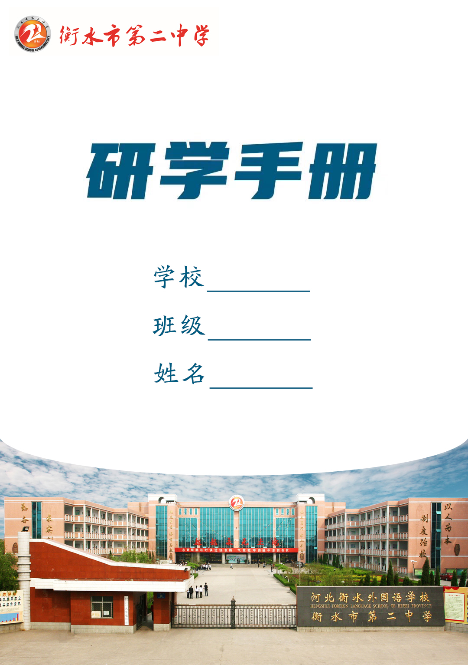

课程专题一：观摩二中学子早操
在操场观看二中学子早操与晨读，感受二中学子争分夺秒的拼搏精神，感受二中学子早操的意义与价值，体会清晨的二中校园散发着青春的激情与震撼的力量，在观摩过程中培养吃苦耐劳精神、树立集体主义意识，激励自身刻苦学习与健康生活。

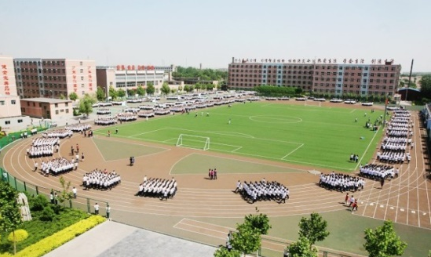

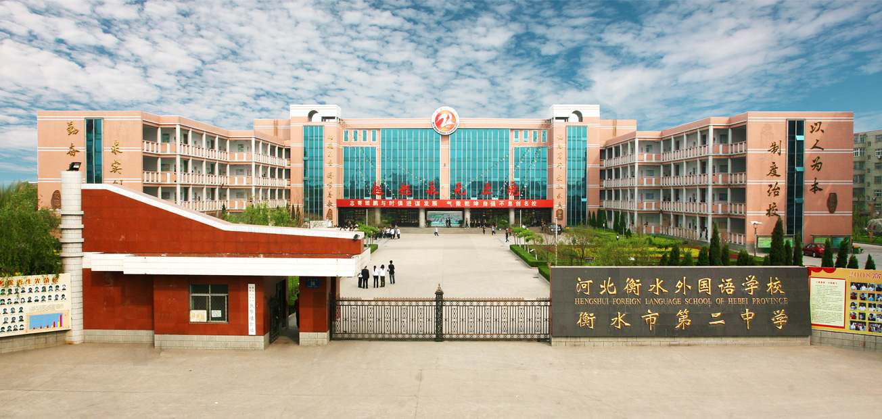
课程专题二：校史课程
了解校史文化，感悟二中精神
观看学校发展纪录片，系统了解二中“超越永无止境”这一校训精神，培养理想信念和社会责任感，培养自尊自信自爱，坚韧乐观，奋发向上，积极乐观的心理品质；在过程中学会诚信友善，尊重他人，与人和谐相处，培养团队精神和一定的组织活动能力，逐渐成长为终身学习的践行者、幸福生活的创造者、前沿问题的探究者、民族复兴的担当者。

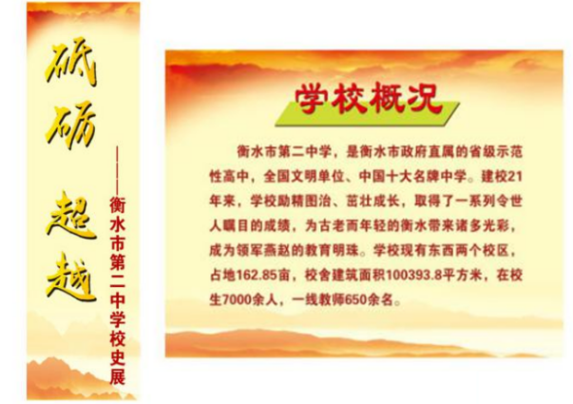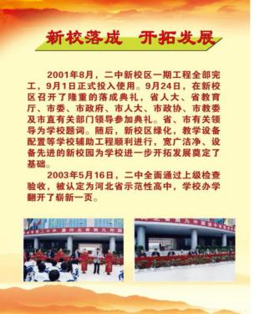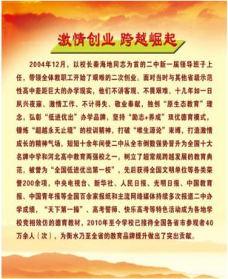

课程专题三：艺术课程
了解社团风采，丰富学习兴趣
参观书法社团、舞蹈社团、器乐社团等各种社团活动，体验不同的艺术魅力，发掘个人潜力、陶冶情操，学会自我欣赏，通过艺术培养激发兴趣，启发心灵，塑造品质，培养发现美、欣赏美、创造美的能力。
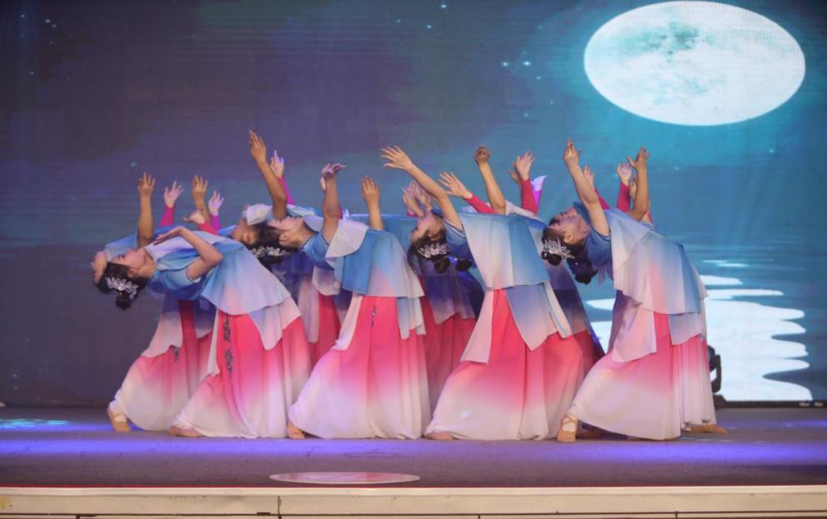

课程专题四：体育课程
体验体育乐趣，培养运动精神
参观衡水二中体育人才荣誉墙，感受伟大的体育精神，通过体育健身运动项目学习体育知识，感悟并弘扬中国体育精神，体会“非常8+1”的能力：梦想力、激情力、专注力、自律力、吃苦力、抗压力、团结力、坚持力和一个终身受益的好习惯。

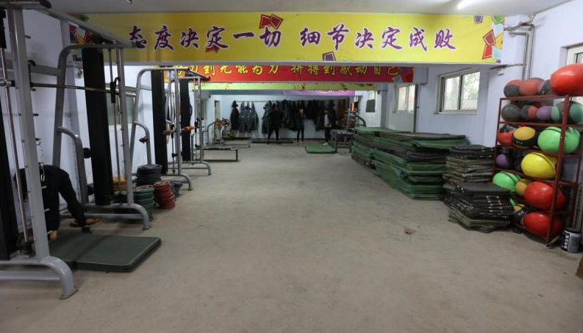

课程专题五：德育课程
深化道德感知，树立文明意识
以“促融合、建氛围、重合力”为宗旨，以“传承”为主线，以“励志+养成”双优德育模式以及十大精品德育活动，感悟学校对中华民族传统美德的传承；全面、立体地呈现系列德育元素，科学引导着感受谦虚礼让、尊老爱幼以及虚心向上的校园文化，推动培养家国情怀，提高思想道德素养。

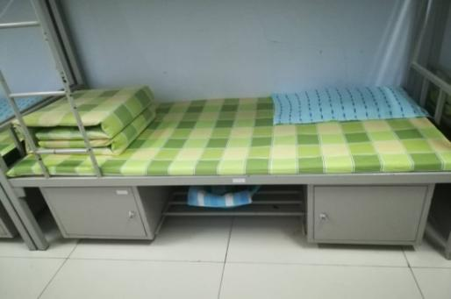
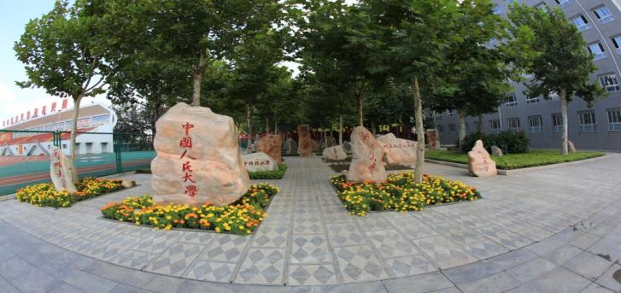

课程专题六：观摩创新性大课间活动
感受运动快乐，释放青春活力
积极开展创新性大课间活动，不断丰富活动载体，全面落实健康第一的理念，让体育成为受益终身的“人生课”。目前，大课间活动有《你笑起来真好看》、《红日》等为载体的课间韵律操，有动感十足的广播体操，同时精心设计了篮球操、武术操等多套体操，在体育锻炼中享受乐趣，增强体质。

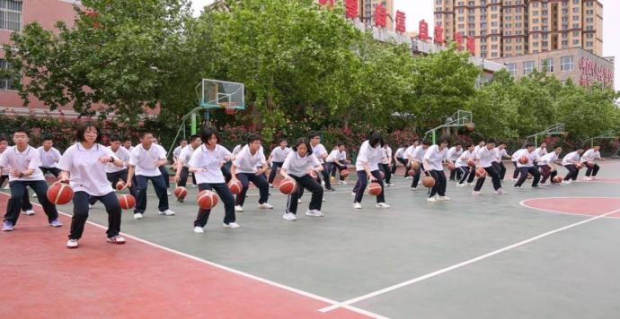
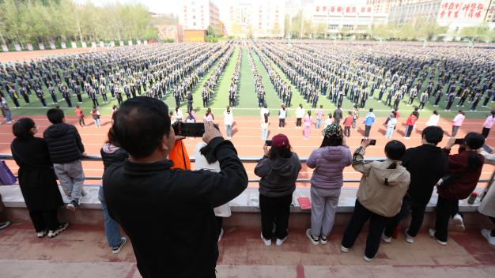

课程专题七：生命安全课程
深化安全教育，学习生活技能
通过沉浸式教学与真实情境模拟，科普生命安全教育知识、传授急救技能，帮助了解事故灾难、认清事故本质、学会查找事故隐患、懂得事故灾难逃生的顺序，知道当地震、火灾、交通等危险事故发生时如何自我保护与自救，训练反应能力，达到“安全第一、预防为主、消除隐患”的目的；培养理性思维，锻炼遇到紧急事故时的应变心理能力和遇事不慌的沉稳态度、提升自救互救能力，学习生活技能，增强自我保护意识与防范意识。

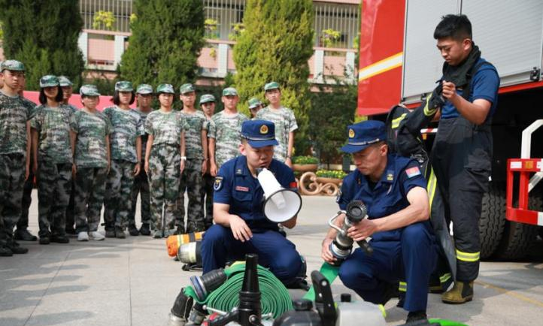
课程专题八：心理课程
调节心理情绪，学会健康学习
在心理咨询室切身体验、沉浸式学习，体验调节身心的方法，通过阅读、绘画、听音乐等方式放松身心，发现不一样的自己；加强心理健康教育和心理疏导，有效解决心理问题，促进健康成长。

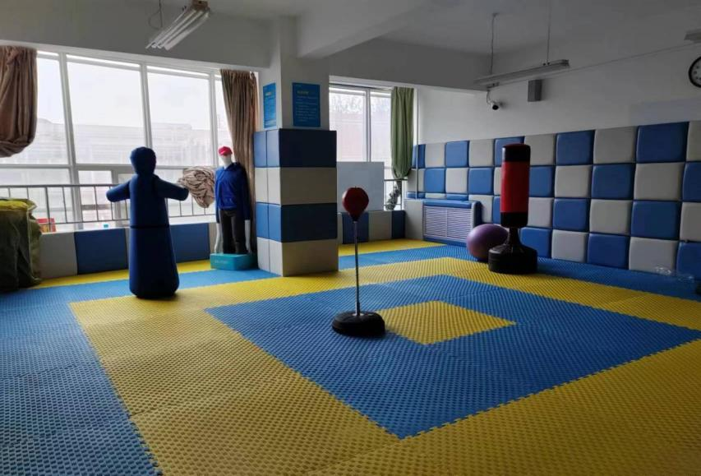

课程专题九：党史课程
感悟红色文化，传承革命精神
党史是最好的教科书。通过紧紧抓住课程建设“主战场”，建设党史长廊，同时把党史学习教育有机融入思想政治课、历史课、语文课等课程中，再通过开展各种有温度、有内容的活动，推动党史学习教育走实、走细、走深，直抵人心。通过党史课程来领悟和学习伟大的革命精神和革命文化，激发爱党爱国之情和强国报国之志。

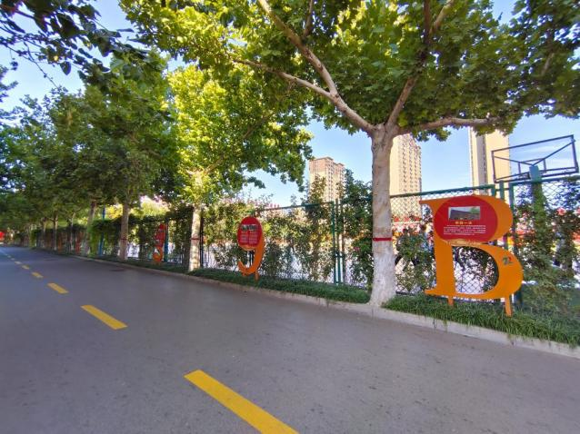

课后总结：与名师面对面
老师，开启了我们的知识之门，更开拓了我们的思维和视野，学习和生活中，一定会有很多问题、感悟、困惑，和名师面对面，多思考，多提问，可能问题的答案就在交流当中！大家一起畅所欲言吧！

我的问题：

交流收获：

